Répartition des formateurs en Nouvelle-Calédonie

Province Sud
Publics | Privés
Collège de Magenta : 2 | Collège CSCB Bourail : 2
Collège de Baudoux : 1 | Collège M R Thabor : 1
Collège de rivière salée : 2 | Lycée LPPG Bourail : 1
Collège Francis Carco : 3
Collège de Normandie : 1
Collège de Kaméré : 1
Collège de Katiramona : 1
Collège d’Auteuil : 2
Collège de Paita : 1
Collège Tuband : 1
Collège de Mariotti : 2
Collège de Plum : 1
Collège de La Foa : 1
Collège de Bourail : 2
Collège de Yaté : 1
Lycée du Grand Nouméa : 1
Lycée Jules Garnier : 3
Lycée Lapérouse : 1
Total : 27 | Total : 4
Province Nord
Collège de Koné + ALP : 2 | Lycée Touho : 1
Collège de Poindimié : 2 | Lycée poindimié : 1
Collège de Poya : 1
Total : 5 | Total : 2
Province des îles
Collège L BOULA Lifou : 2
Total : 2
Total public : 33 | Total privé : 6
Total : 40 formateurs
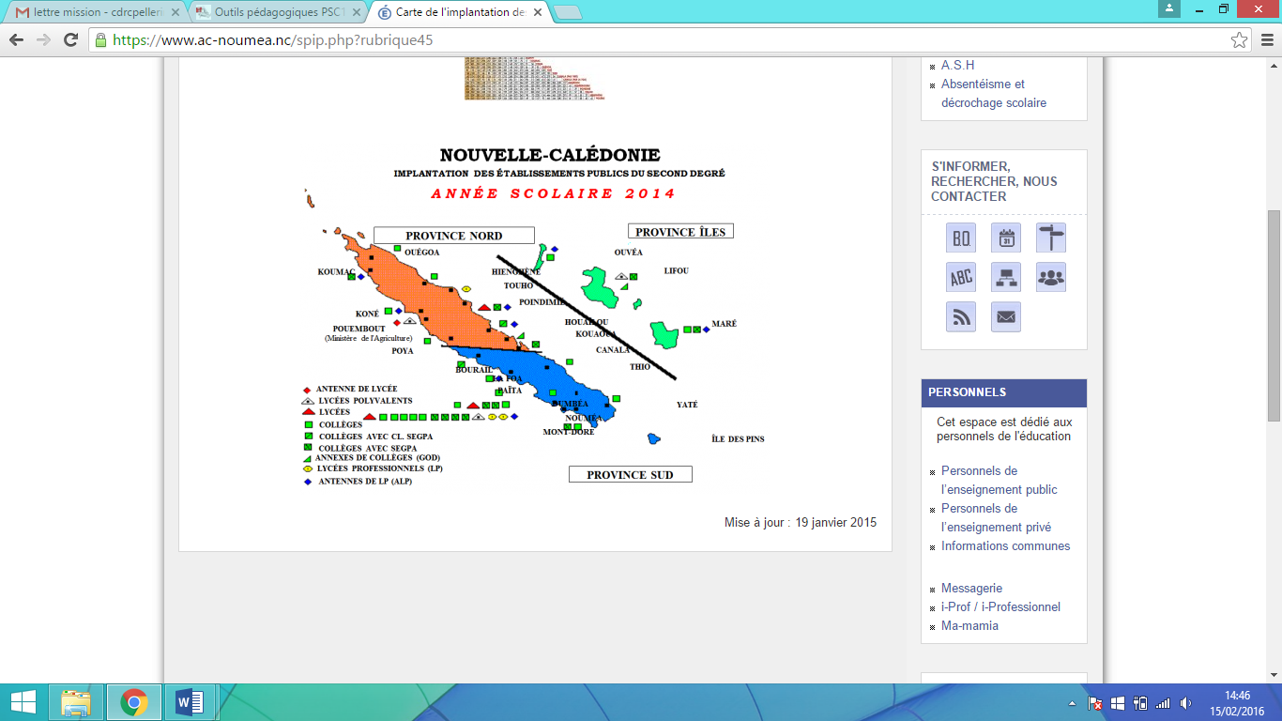
1
3
2
7
31
3
6
1
1
5
1
2
2
15

